## 2024年CIMC“西门子杯”中国智能制造挑战赛

## 智能制造创新研发类赛项：工业硬件研发方向（筹）

## 方案评分表

为了专家在对参赛队伍方案进行评审时应用统一标准，体现公平公正，制定此初赛评分表。主要在以下方面对参赛队伍方案进行评审，评审规则如下表所示。

|  |  |  |  |  |  |
| --- | --- | --- | --- | --- | --- |
| **序号** | **评分项** | **方案表现** | | **满分** | **实际得分** |
| 1 | 硬件 | 核心板 | 所有GPIO引脚引出到外部连接器 | 1 |  |
| 2 | MCU启动正常，有指示 | 1 |  |
| 3 | 供电电压稳定在基准电压±0.2v内 | 2 |  |
| 4 | 接口板 | 外部24vDC供电，供电范围：18-36vDC内能正常工作 | 2 |  |
| 5 | 对核心板供电5vDC | 1 |  |
| 6 | 实现RS-485对外电气接口，与西门子S7-1200或S7-1500PLC实现互通 | 3 |  |
| 7 | 通过连接器实现与数字量-板的通信 | 3 |  |
| 8 | 所有扩展板与PLC通信的最大延迟不超过ModbusRTU总线周期与PLC运行周期的最小值的50%） | 5 |  |
| 9 | 数字量板 | 外部24vDC供电，供电范围：18-36vDC内能正常工作 | 2 |  |
| 10 | 对核心板供电5vDC | 1 |  |
| 11 | 实现8位晶体管数字量输入 | 2 |  |
| 12 | 输入脉冲频率不低于1Khz能正确计数，计数误差不超过0.3% | 4 |  |
| 13 | 实现8位晶体管数字量输出 | 1 |  |
| 14 | 输出脉冲频率不低于5Khz，同时输出脉冲误差不超过0.3% | 5 |  |
| 15 | 输入输出都具备LED提示 | 1 |  |
| 16 | 通过连接器实现与接口板和其他扩展板的通信 | 2 |  |
| 17 | 能根据通过扩展接口接收到接口板转发的PLC输出指令，输出数字量信号 | 2 |  |
| 18 | 能将输入的数字量信号通过扩展接口传输给接口板以转发给PLC | 2 |  |
| 19 | 数字量输出要求电气隔离，隔离度不低于1000vDC | 2 |  |
| 20 | 软件 | ModbusRTU协议 | 实现01命令字，实现对1-9999地址的随机读访问 | 1 |  |
| 21 | 实现02命令字，实现对10001-19999地址的随机读访问 | 1 |  |
| 22 | 实现03命令字，实现对40001-49999地址的随机读访问 | 1 |  |
| 23 | 实现04命令字，实现对30001-39999地址的随机读访问 | 1 |  |
| 24 | 实现05命令字，实现对1-9999地址的随机写访问 | 1 |  |
| 25 | 实现06命令字，实现对40001-49999地址的随机写访问 | 1 |  |
| 26 | 实现08命令字的10，14号子功能码 | 5 |  |
| 27 | 实现15命令字，实现对1-9999地址的随机写访问，访问长度2-1024 | 2 |  |
| 28 | 实现16命令字，实现对40001-49999地址的随机写访问，访问长度2-120 | 2 |  |
| 29 | 通信配置 | 通信参数PLC可配置，最高波特率不低于115200bps | 6 |  |
| 30 | 接收报文与发送报文的间隔时间固定（波动不超过±10%）且PLC可配置 | 7 |  |
| 31 | 经济性 |  | 得分=（各队最低成本/本队成本）× 15  最终成本=物料总价+PCB价格+装配成本  其中，   1. 物料总价：根据参赛队提交的BOM清单，以立创商城的器件价格计算物料总价。如果立创商城没有的器件，以给供应商的采购合同与付款凭证为依据计算物料总价 2. PCB价格：板层数*板面积（平方厘米）/5 计算价格 3. 装配成本：贴片点数*0.017+插件点数*0.1 | 15 |  |
| 32 | 整体技术水平 |  | 技术门槛、可生产性、可维护性、易用性、扩展性等 | 15 |  |
| 33 | ESD防护 | 加分项 | 暴露金属接口（包括跟与电源、PLC、各个扩展板相互互联）在断电情况下能耐受±8Kv空气放电，放电完成以后能正常工作 | 10 |  |
| 34 | 暴露金属接口（包括跟与电源、PLC、各个扩展板相互互联）在断电情况下能耐受±2Kv接触放电，放电完成以后能正常工作 | 10 |  |
|  | 合计 | | | 120 |  |

## 推荐的验证测试与案例说明

* **测试环境**

下面是一套示例的测试环境。具体测试环境，各个队伍可以根据自身情况自己决定。

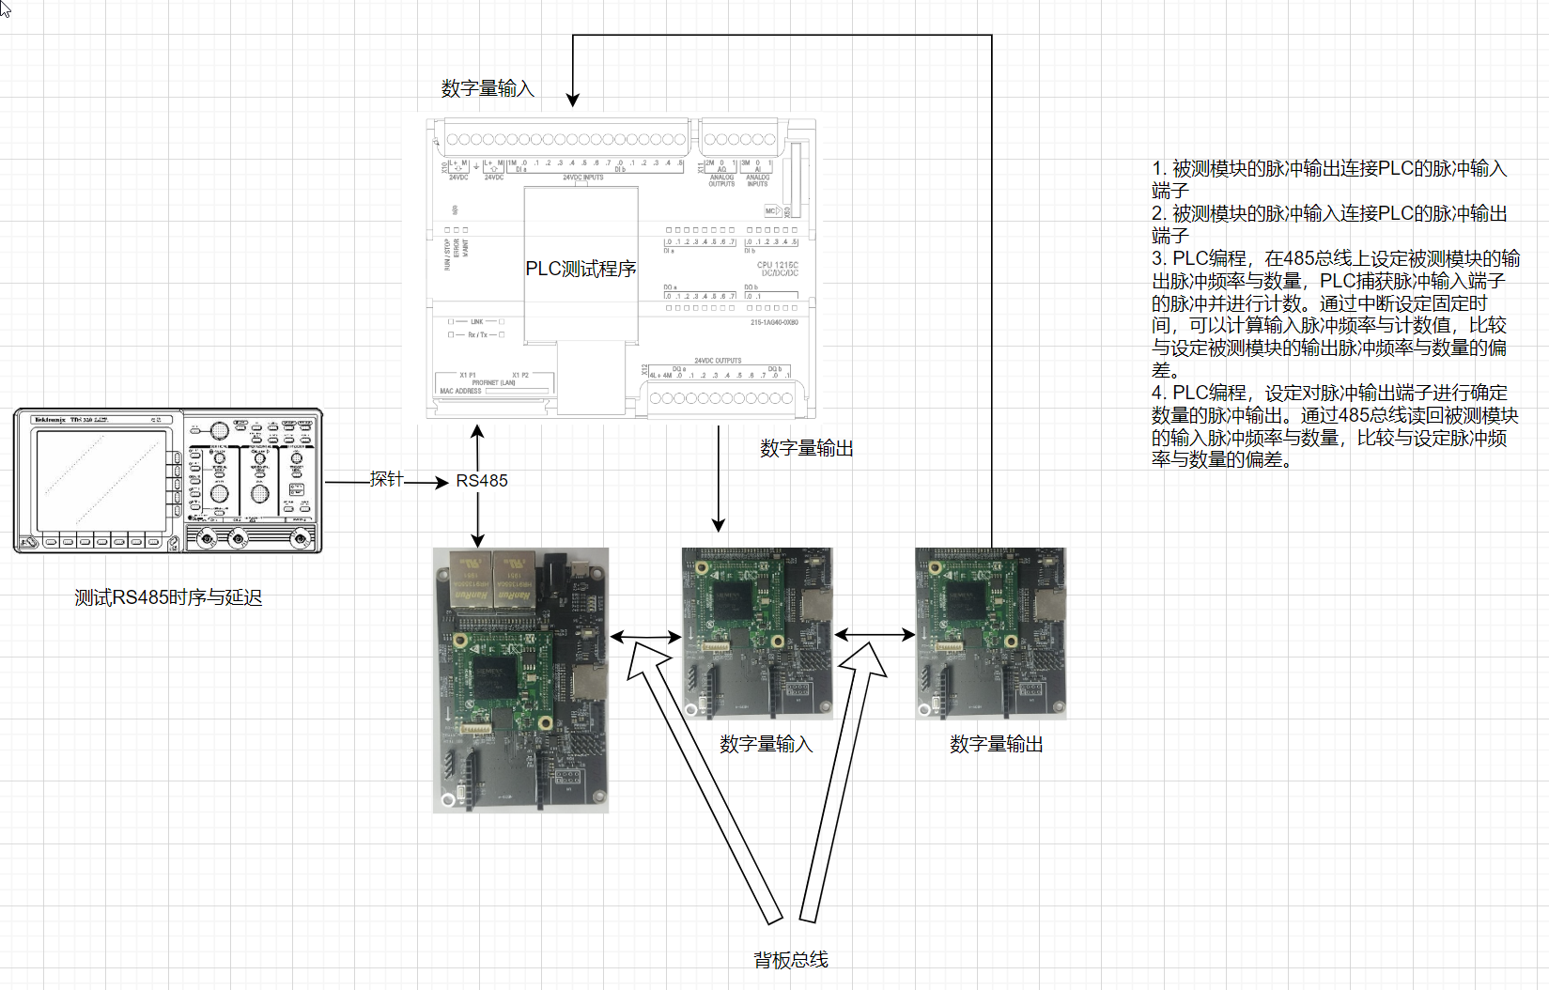

* **测试案例**

1. 基本电气测试
   1. 测试步骤
      1. 接通24v电源观察有无异常状况
      2. 检查5V输出电压是否满足正负±0.2v要求
      3. 通过可调电源分别调节供电电压至18V和36V观察模组工作状态是否正常及检查5V输出是否满足正负±0.2v要求
   2. 测试得分项2，3，4，5，9，10
2. 互通性测试
   1. 测试步骤
      1. 运行PLC的ModbusRTU通信程序，检查是否与被测模组实现了ModbusRTU通信，PLC是否报错
      2. 强制PLC与被测模组相连的数字量输出引脚输出0或者1，观察通过ModbusRTU接口读到的被测模组的对应输入是否与强制输出引脚的值一致
   2. 测试得分项：6，7，17，18
3. RS485总线配置测试
   1. 测试步骤
      1. 通过PLC将模组配置为115200bps同时PLC也将波特率配置为115200bps观察通讯是否正常
      2. 通过PLC配置接收于发送报文的间隔时间固定。通过示波器抓取多组间隔数据于配置参数进行比较，波动应不超过±10%
   2. 测试得分项29，30
4. 脉冲输出测试
   1. 测试步骤
      1. 运行PLC高速脉冲计数程序，通过模组向PLC发送不低于5Khz的高速脉冲信号，统计模组发出和PLC接收到的脉冲数量其误差不应超过0.3％
   2. 测试得分项：14
5. 脉冲输入测试
   1. 测试步骤
      1. 运行PLC高速脉冲输出程序，通过PLC向模组发送不超过1Khz的高速脉冲信号，统计PLC发出和模组接收到的脉冲数量其误差不应超过0.3％
   2. 测试得分项12
6. ModbusRTU协议栈测试
   1. 测试步骤
      1. 运行PLC的ModbusRTU通信程序，检查是否实现以下功能
         1. 实现01、05和15命令字：
            1. 将被测模组数字量输出与PLC输入连接
            2. 控制被测模组的数量输出0或者1，查看PLC输入是否与模组输出一致
            3. 修改代码，将8位数字量输出的Modbus地址改为1-9999地址空间内的任意其他地址，重新下载程序
            4. 用PLC程序分别通过05和15命令字对8位数字量输出地址进行写入，同时通过01命令字读取输出地址并确认是否与PLC通过Modbus命令写入值及PLC输入一致
         2. 实现02命令字，
            1. 控制PLC与被测模组相连的数字量输出引脚输出0或者1
            2. 读取数字量输入的Modbus地址值，确认是否与PLC输出值一致
            3. 修改代码，将8位数字量输入的Modbus地址改为10001-19999地址空间内的任意其他地址，重新下载程序
            4. 用PLC程序读取新的Modbus地址数值，确认是否与PLC输出值一致
         3. 实现03、06和16命令字，
            1. 分别通过Modbus RTU通讯程序的06与16命令字对40001-49999地址进行1-120不同长度的随机数值写入
            2. 在模组调试软件中检查是否接收到输入
            3. 通过Modbus RTU通讯程序的03命令字读取写入值的地址确认与写入值是否一致。
         4. 实现04命令字，通过PLC的Modbus RTU通讯程序对30001-39999地址的随机读访问检查是否出现报错
         5. 实现08命令字的10号子功能码，通过PLC的Modbus RTU通讯程序发送08命令字的10号子功能码检查是否准确回复
         6. 实现08命令字的14号子功能码，运行PLC的P2P通讯程序，发送08命令字的14号子功能码对应格式的数据，观察接收数据是否准确。
   2. 测试得分项：20-28